Lyslykt til Halloween

Her kan du pynte din egen lyslykt. Ta fram syltetøyglasset du har tatt med og lim på effekter du har lyst til. Både servietter, glanspapir og skumle figurer.
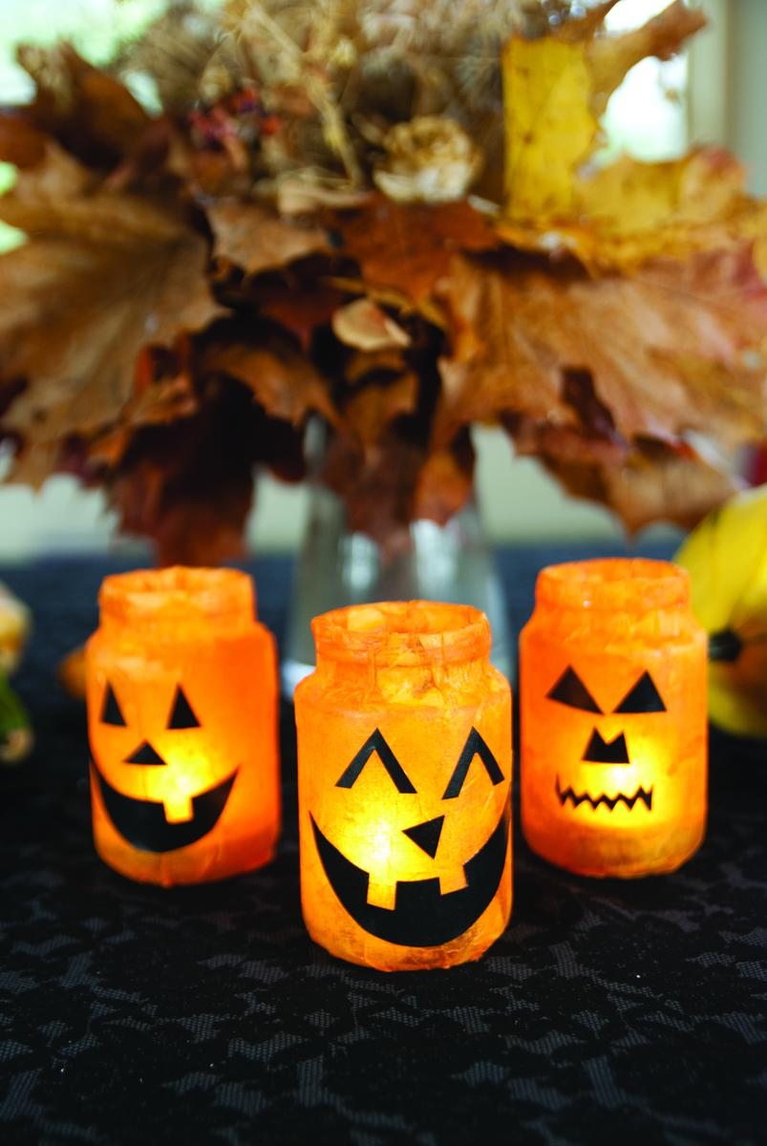
Ta kun den pynten du trenger til ditt glass, det kommer fler etter deg som også skal pynte sitt glass.

